FlickArea 가이드

<Flickr 사진들을 이용하여 영역 상자 표시하기>

*파일:*

/static:

/style.css

/templates:

/area.html

/index.html

/photos.html

/code.py

1. 다음 프로그램들이 설치되어 있는지 확인합니다.
   * Python: <https://www.python.org/downloads/>
     + “python” 명령을 명령 줄에서 사용할 수 있는지 확인합니다. 그렇지 않은 경우, 다음 비디오에서와 같이 PATH에 파이썬의 설치 디렉토리 (일반적으로 파이썬 2.7버전을 다운로드 한 경우 C:/Python27)를 추가합니다:
       - <http://www.youtube.com/watch?v=vj7oFMrf8wM>
   * Webpy: <http://webpy.org/install#install>
     + <http://webpy.org/static/web.py-0.37.tar.gz> 를 다운로드 한 후 압축을 풉니다.
     + 명령줄에서 web.py 디렉토리로 이동하고 python setup.py install 명령을 실행합니다.
   * Flickr API kit: <https://pypi.python.org/pypi/flickrapi>
     + Zip 파일을 다운로드 한 후 압축을 풉니다.
     + 명령줄에서 flickrapi 디렉토리로 이동하고 python setup.py install 명령을 실행합니다.
2. 명령 줄에서 FlickArea 디렉토리로 이동하고 code.py 파일을 실행합니다.

* python code.py

서버 호스팅 성공 시에 다음 줄이 나타납니다.

* http://0.0.0.0:8080/

1. 브라우저에서 <http://localhost:8080/> 페이지를 엽니다.
2. 원하는 위치의 이름을 입력하고 “Submit” 버튼을 클릭합니다.

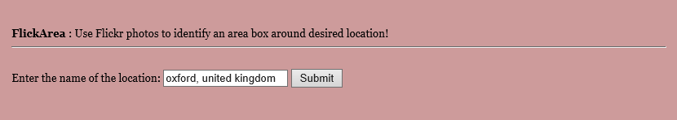

1. 입력한 위치 정보 태그가 지정된 사진들이 (20장) 나타납니다.

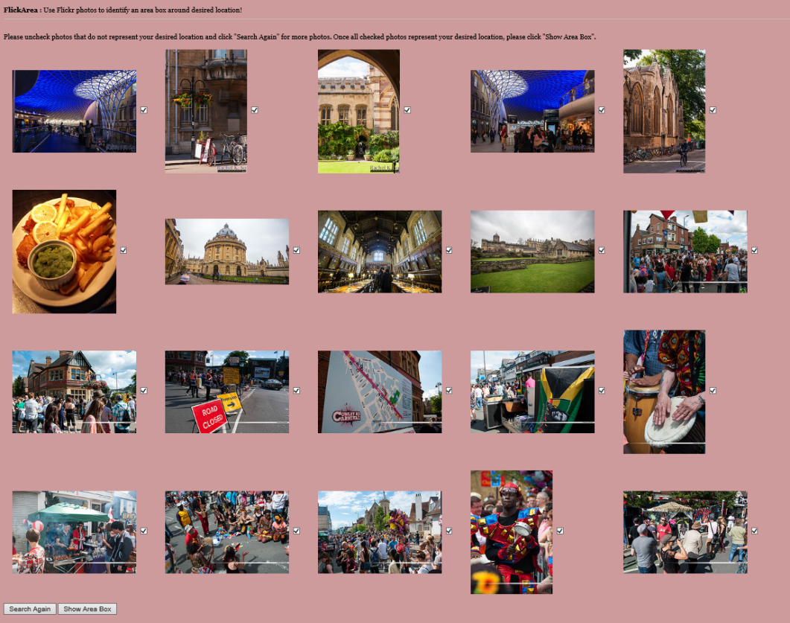

* 모든 사진은 처음에 선택된 상태입니다. 원하는 위치를 나타내지 않는 사진들은 선택을 취소합니다.

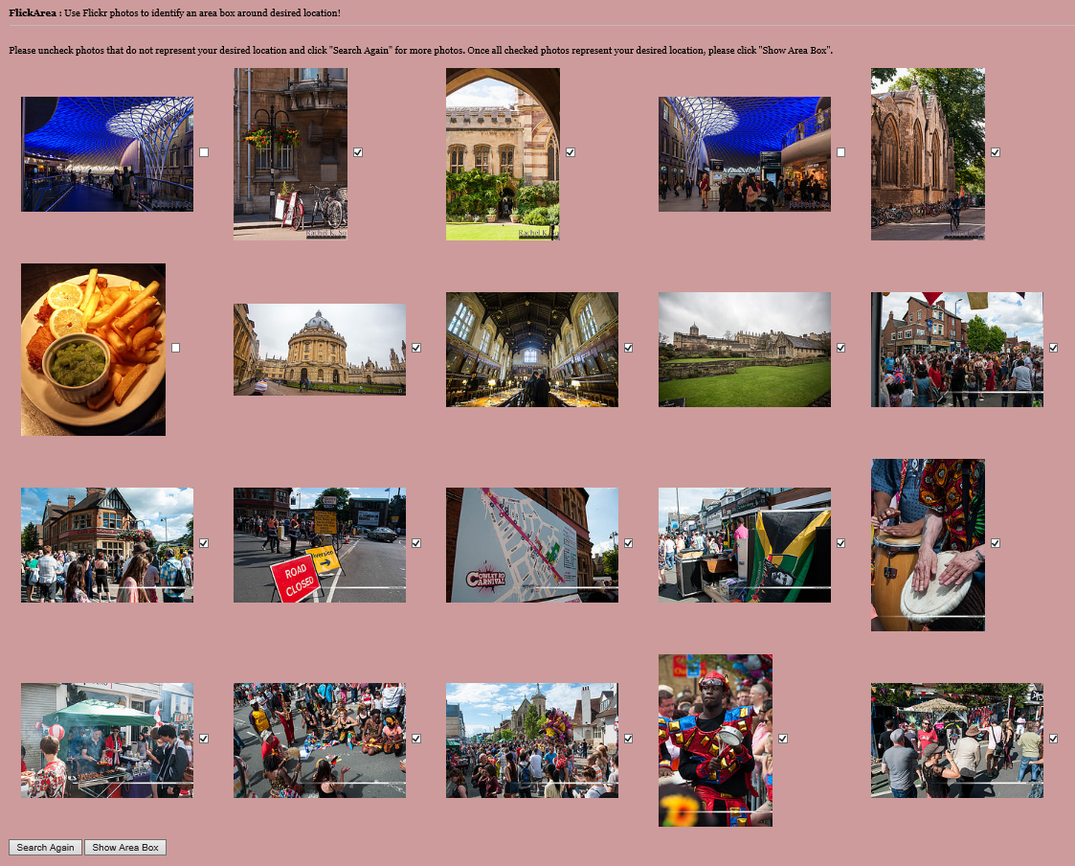

* “Search Again” 버튼을 클릭하면 선택되지 않은 사진들은 다음 검색 결과로 대체됩니다.

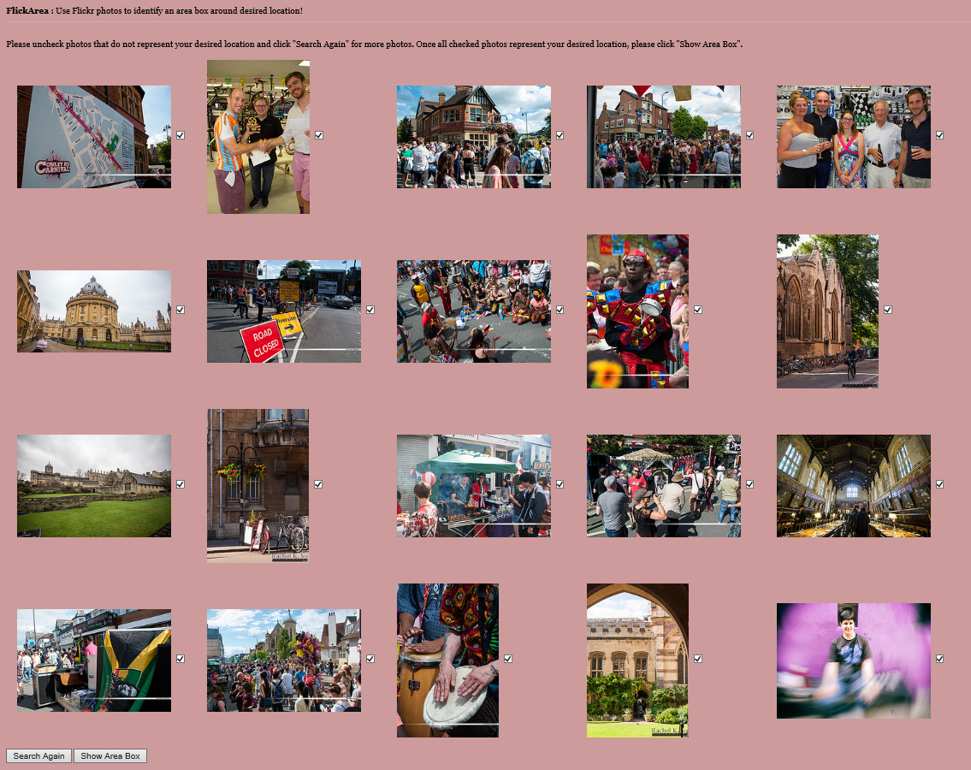

* 선택된 모든 사진들에 만족하면 “Show Area Box” 버튼을 클릭하여 구글 지도에서 위치의 영역 상자를 표시합니다. 영역 상자는 최대와 최소 경도 및 위도 값으로 정의됩니다.

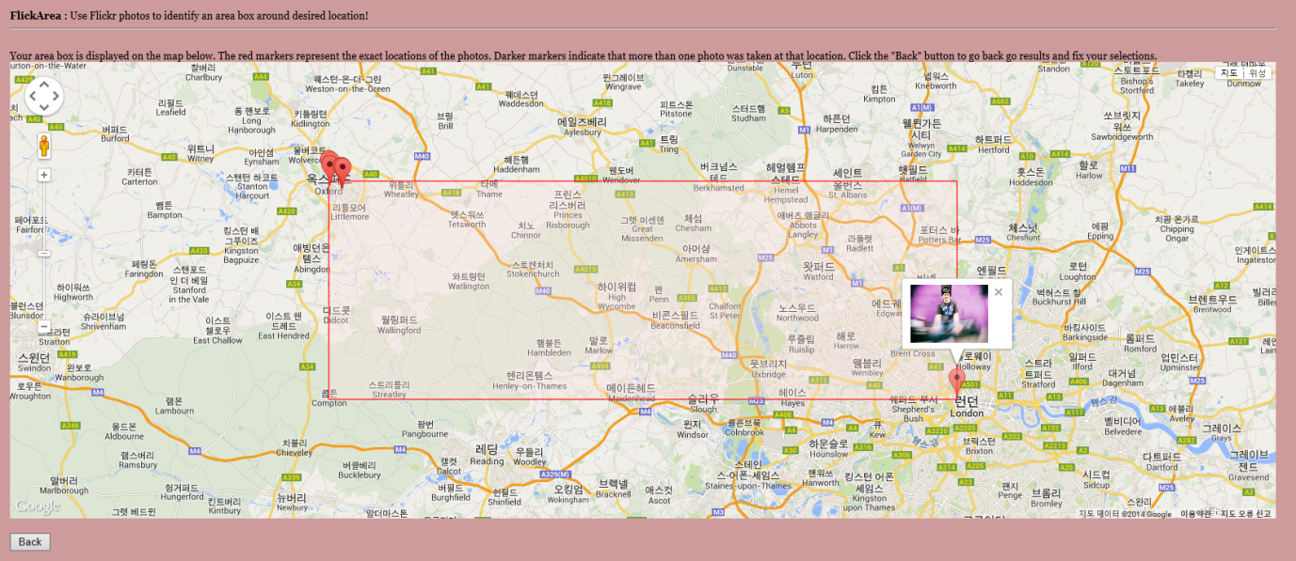

* 빨간색 마커는 영역 상자를 만드는 데 사용되는 각 사진의 자세한 위치를 나타냅니다. 마커를 클릭하면 그 사진의 썸네일이 나타납니다.

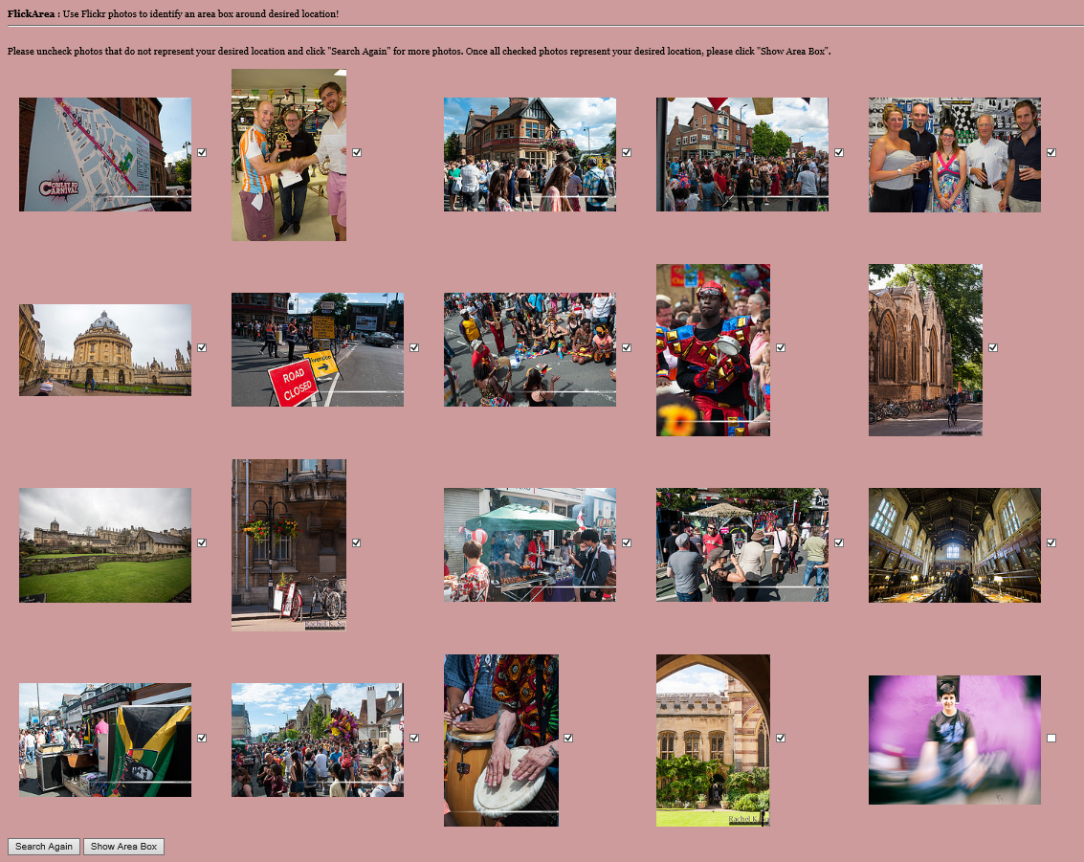

* 사진의 선택을 수정하고 싶으면 “Back” 버튼을 클릭하여 선택 및 취소합니다.

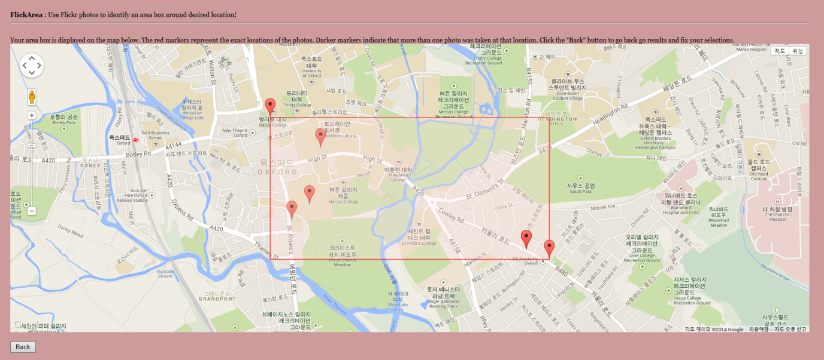

* 원하는 영역 상자를 얻을 때까지 이 과정을 반복 할 수 있으며, 구글 지도는 스크롤 및 드래그하여 움직일 수 있습니다.
* 페이지 제목 “FlickArea”를 클릭하면 홈 페이지로 이동합니다.

1. 작업이 완료되면 명령 줄에서 Ctrl + C를 눌러 서버를 종료합니다.